Университет ИТМО

Мегафакультет компьютерных технологий и управления

Факультет программной инженерии и компьютерной техники

Лабораторная работа по программированию №1

Вариант №367149

Группа: P3110

Студент: Галлямов Камиль Рустемович

Преподаватель: Горбунов Михаил Витальевич

г. Санкт-Петербург

2022

# **Оглавление**

**Оглавление** 2

**Задание** 3

**Исходный код программы** 4

**Результат работы программы** 5

**Вывод** 6

# **Задание**

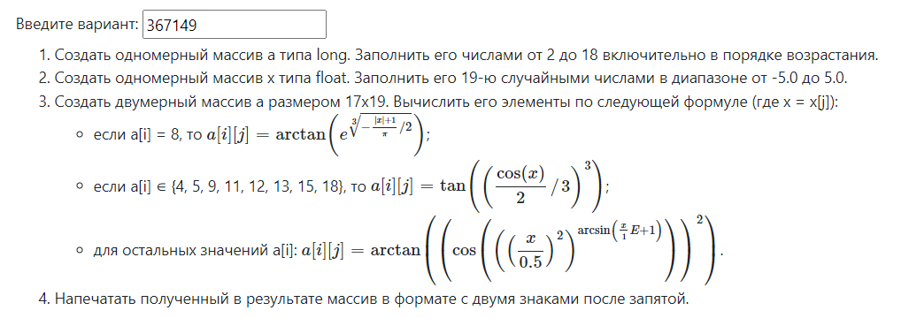

# **Исходный код программы**

[https://github.com/pro100kamil/itmo/blob/master/labs/java/lab1/main.java](https://github.com/pro100kamil/itmo/blob/master/labs/java/lab1/main.java%20)

# **Результат работы программы**

**№1:**

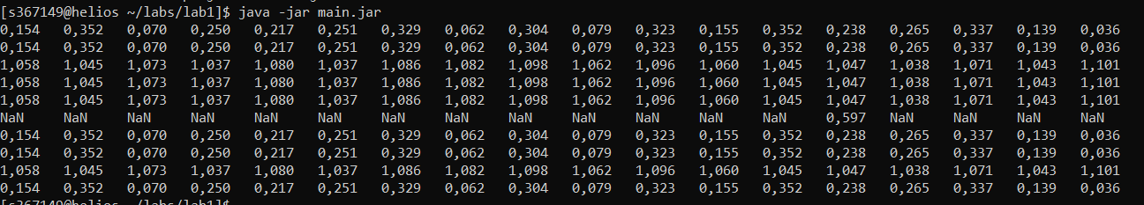

**№2:**

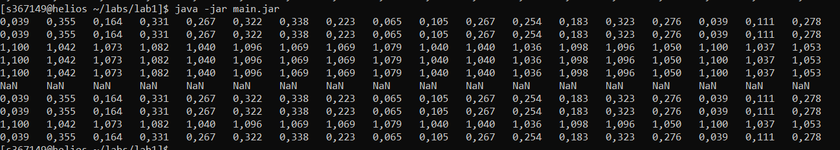

# **Вывод**

В ходе выполнения лабораторной работы я узнал синтаксис Java; поработал с числовыми типами данных, с одномерными и двумерными массивами, со встроенной библиотекой Math; научился компилировать и запускать Java-код, создавать jar при помощи терминала.